**GZVKA EINDEJAARSACTIE 2017**

EINDEJAARSACTIE 2017 ... (1)

Op deze pagina geven we middenstanders en kleine bedrijven met een binding met Kapellen, vanaf heden de kans om zich te presenteren aan onze FB-gebruikers. Maar ... voor onze leden van "Ge zijt van Kapellen als ... " hangt er ook telkens een cadeautje of korting aan vast. Vandaag starten we met een korting bij de klusjesdienst van [Tom van Thienen](https://www.facebook.com/profile.php?id=100010783456763&fref=gs&dti=1462208997325991&hc_location=group).

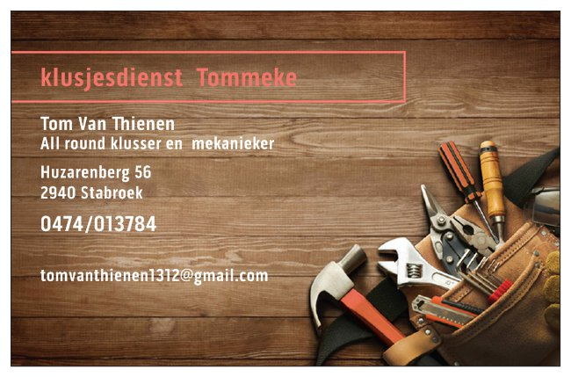

"Klusjesdienst Tommeke" is er voor u in bijberoep voor al uw klussen in en rond het huis. Ook kleine laswerken en mekaniek (specialiteit alle tuinmachines). Bel of stuur een PB naar Tom !

En wat valt er te verdienen voor onze leden bij "Klusjesdienst Tommeke" ? Een korting van 10 % op elke klus ... op voorlegging van onderstaande voucher ! Uitknippen ( scannen mag ook https://static.xx.fbcdn.net/images/emoji.php/v9/f4c/1/16/1f642.png ) en voorleggen bij je afspraak met [Tom van Thienen](https://www.facebook.com/profile.php?id=100010783456763&fref=gc&dti=1462208997325991&hc_location=ufi) !



EINDEJAARSACTIE 2017 ... (2)

Voor onze "Eindejaarsactie 2017" zijn we aan onze tweede promotie toe ... en dit is er eentje van "Annick Photography", ditmaal mét een wedstrijd. Voor de winnaar of winnares ligt er een cadeaubon klaar van 30 €, die kan gebruikt worden bij een fotoshoot of om te spenderen in de webshop.

Twee vragen dienen opgelost te worden om in aanmerking te komen voor winst ... eentje dat je met wat zoeken ongetwijfeld kan ontdekken én een schiftingsvraag .. lees hieronder maar verder !



Hier de vragen van de wedstrijd van [Annick Deprins](https://www.facebook.com/annick.deprins.9?fref=gc&dti=1462208997325991&hc_location=ufi) voor "Annick Photography" ... Vraag : "Welke kwalificatie behaalde Annick eind 2016 ?" en dan de schiftingsvraag "Hoeveel fotoshoots heeft "Annick Photography" gehad in 2016 ?". De twee antwoorden moet je hieronder in een bericht plaatsen en dit ten laatste op vrijdag 24 november om 24 uur. Daarna maken wij de winnaar of winnares hier bekend! Succes!

Op vrijdag 24 november om 24 uur werd de wedstrijd van "Annick Photography" afgesloten. Het antwoord op de eerste vraag was inderdaad het "EP Kwaliteitslabel" ... en dat werd door alle deelnemers probleemloos gevonden. Over naar de schiftingsvraag dan om de winnaar of winnares te bepalen ... en het antwoord op de vraag naar het aantal fotoshoots van [Annick Deprins](https://www.facebook.com/annick.deprins.9?hc_location=ufi) in 2016 was 247.

... and the winner is: [Yuliya Prokopchuk-Van Der Spiegel](https://www.facebook.com/yuliya.prokopchukvanderspiegel?fref=gc&dti=1462208997325991&hc_location=ufi) ... die in haar bericht van 20 november 2017 het exacte aantal fotoshoots wist te raden. Zij mag dan ook contact opnemen met [Annick Deprins](https://www.facebook.com/annick.deprins.9?fref=gc&dti=1462208997325991&hc_location=ufi) om af te spreken over het in ontvangst nemen van haar cadeaubon. Proficiat, Yuliya !!!

EINDEJAARSACTIE 2017 … (3)

Nummer 3 in onze “Eindejaarsactie 2017” is de firma Q-Security van Robby Peeters. Q-Security is reeds 6 jaar actief als leverancier van beveiligingsoplossingen op maat. De uitvalsbasis is Kapellen, maar Q-Security is actief in gans België en kan helpen van A tot Z betreffende beveiliging. Voor meer info, bezoek de website en neem contact met hen op!



Via ons wedstrijdje zijn er 3 sets van 2 rookdetectoren OF 1 CO-detector te winnen. Hier zijn de vragen: “Hoeveel foto’s van sirenes staan er op de website van Q-Security?” en dan de schiftingsvraag: “Hoeveel leden zal deze FB-groep tellen op vrijdag 22 december om 24 uur”. Ten laatste op zondag 17 december moeten de twee antwoorden in een berichtje hieronder geplaatst worden. De winnaar wordt bekendgemaakt op zaterdag 23 december. Veel succes!

15.12.2017 - ... voor deze wedstrijd kan je nog een antwoord plaatsen tot zondag 17 december om 24 uur. De winnaar of winnares kunnen we bekendmaken op zaterdag 23 december. Wie kent het antwoord en waagt een gokje over het aantal leden van GZVKA ?

18.12.2017 - … ... dat wordt een makkie ... als enige met een antwoord is [Joke De Bra](https://www.facebook.com/joke.debra?fref=gc&dti=1462208997325991&hc_location=ufi) nu àl de winnaar van deze wedstrijd van "Q-Security". Ongeacht het aantal leden op 22 december zal zij dit aantal zeker het dichtst benaderen

18.12.2017 - … ... je mag met Robby Peeters afspreken op welke manier je de prijs van deze wedstrijd in ontvangst kan nemen, Joke De Bra. Proficiat, alvast !

EINDEJAARSACTIE 2017 … (4)

Ook Phildar Kapellen heeft tijdens deze “Eindejaarsactie 2017” voor onze leden een wedstrijdje in petto. Je kan immers het materiaal én de breibeschrijving winnen van onderstaande pull. Maar je moet er natuurlijk wél wat voor doen … twee vragen beantwoorden en het antwoord ten laatste op donderdag 30 november om 24 uur plaatsen op deze FB-pagina!

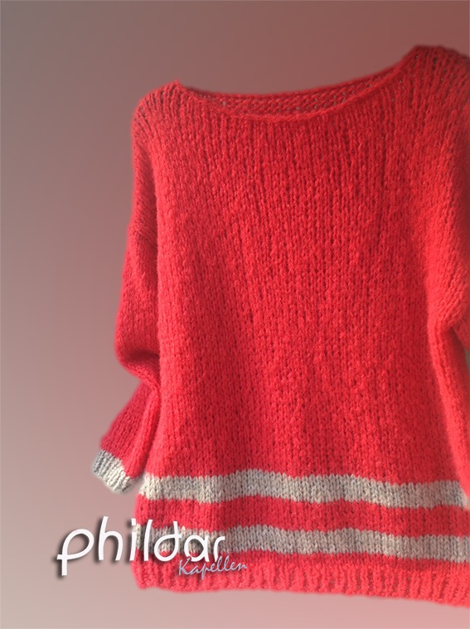

Om deze prijs – aangeboden door Marie-Jeanne Labare van “Phildar Kapellen” - te winnen, moet je het antwoord vinden op volgende vragen: 1. “Welk is de kwaliteit van breigaren dat we gebruiken om deze pull te breien?” en 2. “Wat is het aantal meters per kluwen van dit breigaren?”. De twee antwoorden, mag je hieronder in een bericht plaatsen. En dan dien je uiteraard ook nog even een gokje te wagen op onze schiftingsvraag: “Hoeveel juiste antwoorden ontvangen we op het einde van de wedstrijd?” … en dit aantal toe te voegen aan je bericht. Succes ermee!

"Wie laatst lacht, best lacht" ... luidt het gezegde. En dat geldt ook voor deze wedstrijd van "Phildar Kapellen". [Sarah Geerts](https://www.facebook.com/sarah.geerts.54?fref=gc&dti=1462208997325991&hc_location=ufi) is - met het laatste antwoord - de winnares van het materiaal én de breibeschrijving van deze prachtige trui. Zij mag met Maria-[Marie-Jeanne Labarre](https://www.facebook.com/mariejeanne.labarre?fref=gc&dti=1462208997325991&hc_location=ufi) contact opnemen om af te spreken over het ophalen van haar cadeautje. Dat kan via FB of anders via het telefoonnummer 03.664.74.12. Proficiat [Sarah](https://www.facebook.com/sarah.geerts.54?fref=gc&dti=1462208997325991&hc_location=ufi) ... en bedankt [Marie-Jeanne](https://www.facebook.com/mariejeanne.labarre?fref=gc&dti=1462208997325991&hc_location=ufi) voor deelname aan deze "Eindejaarsactie 2017" van GZVKA.

EINDEJAARSACTIE 2017 … (5)

Ben je op zoek naar luchthavenvervoer, een taxi-service, documenten- of colli-vervoer én sprinterdiensten, dan is “A.P.V.” je aangewezen partner. Voor deze “Eindejaarsactie 2017” biedt ”A.P.V.” van Steve Horemans – aan de leden van GZVKA – een korting aan van 5 % op een rit van of naar de luchthaven. Neem contact op met “A.P.V.” en gebruik de “voucher” die je onder deze advertentie kan vinden om te genieten van de korting.



Je kan genieten van de korting bij luchthavenvervoer met deze voucher

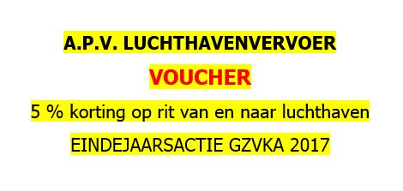

EINDEJAARSACTIE 2017 … (6)

En uiteraard mocht “Marie-Leen” niet ontbreken bij deze “Eindejaarsactie 2017” van “Ge zijt van Kapellen als ge … “ . Ook in haar zaak in de Dorpsstraat is er voor onze leden iets te winnen … een knappe Ögon kaartenhouder. Maar daar moet je natuurlijk wel iets voor doen, twee vraagjes beantwoorden bijvoorbeeld. Kijk even onder deze advertentie wat Marleen Hermans graag van de deelnemers zou weten?



Wil je onderstaande Ôgon kaartenhouder winnen, dan zal je voor volgende twee vragen een antwoordje moeten plaatsen onder dit bericht.

Vraag 1: “Wat kost de Ögon kaartenhouder die je kan winnen?”

Schiftingsvraag: “Vanaf wanneer is Marie-Leen gevestigd in de Dorpsstraat?”

De antwoorden worden ten laatste op maandag 4 december om 24 uur verwacht op deze pagina. De winnaar of winnares wordt bekendgemaakt op dinsdag 5 december.



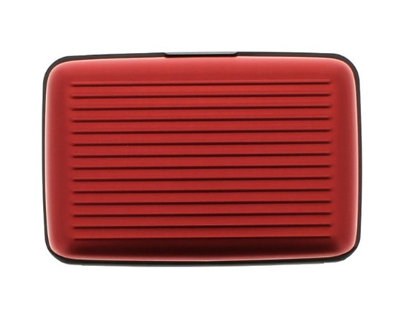

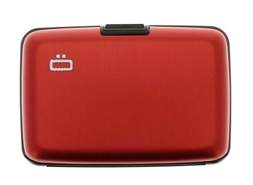

… de deelnemers wisten de antwoorden (in meerderheid) correct te beantwoorden. De kostprijs van de kaartenhouder is inderdaad 29 € en de verhuis van Marie-Leen naar de Dorpsstraat gebeurde in november 2010.

... meerdere correcte antwoorden ... dus moesten we op zoek naar de "onschuldige kinderhand" om de winnaar of winnares aan te duiden. En het werd de "onschuldige" hand van [Marleen Hermans](https://www.facebook.com/marleen.hermans?fref=gc&dti=1462208997325991&hc_location=ufi) zelf die de naam uit het stapeltje haalde: Lisa Pisa mag contact opnemen om de Ögon kaartenhouder bij Marie-Leen te komen ophalen. Proficiat!

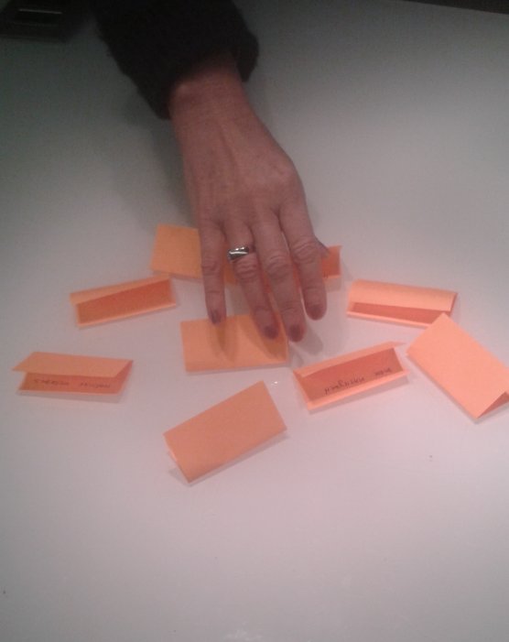

EINDEJAARSACTIE 2017 … (7)

Op zaterdag 2 december starten de kerstdagen met “Walking in Winterwonderland” bij Azalea Bloemenatelier. Maar Azalea Bloemenatelier doet – uiteraard - ook mee aan onze “Eindejaarsactie 2017” op GZVKA. En dan weet je dat er bij Ellen Van Gheem een bloemenboeket te winnen valt … lees hieronder maar wat je hiervoor moet doen !



Het is geen geheim dat de grootvader van Ellen Van Gheem de stichter was van deze gespecialiseerde bloemenzaak in Kapellen. In het kader van de kerstactie zouden wij dan ook graag volgende vraag beantwoord zien: “De hoeveelste kerst viert “Azalea Bloemenatelier” dit jaar?”. Zet het antwoord hieronder in een berichtje en uit alle juiste antwoorden trekt een onschuldige hand de naam van de winnaar of winnares van een bloemenboeket. Je mag antwoorden tot woensdag 6 december. Op donderdag 7 december weten we dan wie aan de haal gaat met het bloemenboeket!



… en ook voor deze wedstrijd is de winnares bekend: [Annick Roelants](https://www.facebook.com/aroelants?fref=gc&dti=1462208997325991&hc_location=ufi) mag contact opnemen met [Ellen Van Gheem](https://www.facebook.com/ellen.vangheem?fref=gc&dti=1462208997325991&hc_location=ufi) van "Azalea Bloemenatelier" om af te spreken voor het ophalen van het boeket ! Proficiat, Annick!

… ook hier hadden we een trekking nodig om de winnaar te bepalen ... en dat werd dus [Annick Roelants](https://www.facebook.com/aroelants?hc_location=ufi).

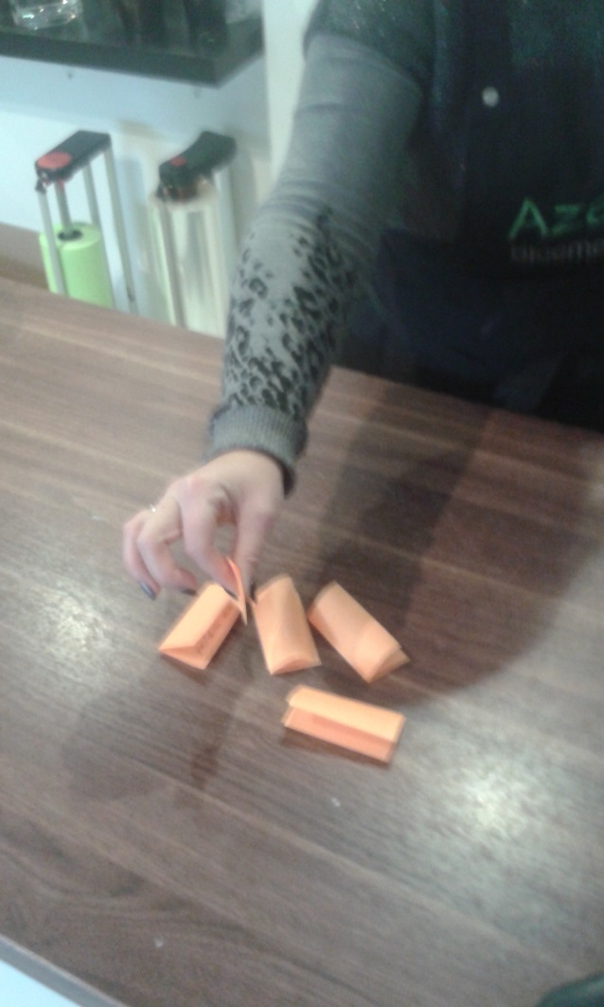

EINDEJAARSACTIE … (8)

“Les Deux Pieds” is je perfecte adres voor beauty, cosmetica en persoonlijke verzorging. Bij Linsey in de Oosthoevenstraat 17 in Putte-Kapellen, kan je altijd terecht voor een pedicure. En ook zij doet mee aan onze “Eindejaarsactie 2017”. De winnaar van de wedstrijd krijgt een korting van 5 € op een behandeling naar keuze.



En je kan winnen door volgende twee vragen correct te beantwoorden:

1. “Hoeveel voeten staan er in het logo van “Les deux pieds”?
2. In welk jaar is Linsey gestart met haar zaak?

Post beide antwoorden hieronder ten laatste op zondag 10 december om 24 uur. De winnaar of winnares maken we bekend op maandag 11 december.

... het logo van "Les Deux Pieds" op de FB-pagina bestaat uit 1 voet én het startjaar van Linsey was 2015. En dan weet je meteen dat er ook hier een "onschuldige hand" nodig was om - uit de twee correcte antwoorden - de winnaar te trekken!



... en het lot was [Wendy Cloostermans](https://www.facebook.com/Wendyke.cl?fref=gc&dti=1462208997325991&hc_location=ufi) gunstig gezind ... zij werd de winnares van deze wedstrijd en mag contact opnemen met [Sammy En Linsey](https://www.facebook.com/sammy.linsey?fref=gc&dti=1462208997325991&hc_location=ufi) om een afspraak te maken. Proficiat, Wendy!

EINDEJAARSACTIE 2017 … (9)

Vandaag starten we met de wedstrijd van “BtFul Interior & Fashion” op de Dorpsstraat in Kapellen, de zaak van fashionista An Goossens en creatief beest Steve Shack. Tijdens deze periode kan u – naast de traditionele openingsdagen en -uren – ook even binnenwippen op zondag 17 december. Misschien helpt dat bovendien bij het oplossen van de wedstrijdvragen … want er is een cadeaubon te winnen van 25 € (te besteden in één van de afdelingen van “BtFul Interior & Fashion”). Onder de afbeelding kan je de wedstrijdvragen vinden …

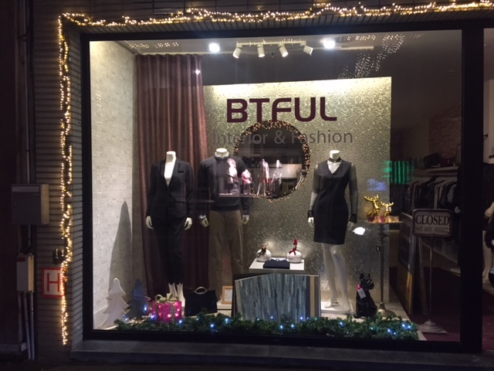

Volgende vragen dien je te beantwoorden …

1. “Hoeveel jaar is de zaak reeds gevestigd in de Dorpsstraat?” (mei 2014)
2. “Welke afdeling is er dit jaar bij gekomen? (kleding dames en heren)

De antwoorden dienen ten laatste op maandag 18 december om 24 uur onder dit bericht geplaatst te worden. De winnaar of winnares van de cadeaubon wordt bekendgemaakt op dinsdag 19 december. Veel succes!



20.12.2017 - ... de goede antwoorden waren 1. 3,5 jaar op de Dorpsstraat en 2. kleding. En dat leverde een ex-aequo op tussen twee deelnemers, zodat ook hier weer het lot de winnaar moest aanduiden van de prijs van "BtFul Interior & Fashion". En ... de blinde keuze van [An Goossens](https://www.facebook.com/an.goossens.52?fref=gc&dti=1462208997325991&hc_location=ufi) viel op [Diane Verhaert](https://www.facebook.com/profile.php?id=100001987534116&fref=gc&dti=1462208997325991&hc_location=ufi). Proficiat!

20.12.2017 - [Diane Verhaert](https://www.facebook.com/profile.php?id=100001987534116&fref=gc&dti=1462208997325991&hc_location=ufi) mag dus contact opnemen met [An Goossens](https://www.facebook.com/an.goossens.52?fref=gc&dti=1462208997325991&hc_location=ufi) om af te spreken over het ophalen van haar prijs!

23.12.2017 … Dag An & Steve,

Net als bij alle andere reclamevormen is de impact van adverteren ook op GZVKA uiteraard niet meetbaar ... het is wél een vorm van "aanwezigheidspolitiek" en "merkbekendheid" die je ermee binnenhaalt. Het is echter een illusie om daar onmiddellijk rendement van te verwachten. Het aantal lezers dat jullie advertentie gedurende een aantal dagen heeft gezien, is natuurlijk behoorlijk hoog ... het aantal "likes" en het aantal "antwoorden" is altijd veel beperkter.

De oorspronkelijke vraag van de lokale middenstanders om reclame te kunnen voeren op GZVKA - wat eigenlijk eerder ook al kon in de vorm van "sponsoring" - is binnen deze "Eindejaarsactie 2017" - in verschillende vormen - gepresenteerd aan de gebruikers van GZVKA. Het is nu aan alle deelnemende middenstanders en bedrijven om daaruit de passende conclusies te trekken voor hun zaak.

In elk geval wil ik jullie danken voor jullie deelname. De foto van de winnares gaat online!

Prettig jaareinde!

EINDEJAARSACTIE 2017 … (10)

De wedstrijd van “Photo Graus” in het kader van deze “Eindejaarsactie 2017”, wordt een zoektocht naar kortingbonnen. Er zijn 5 kortingbonnen verstopt op verschillende locaties in onze gemeente. Wie een bon ontdekt, krijgt 10 % korting op een fotoshoot (zie heronder voor de fotoshoots die in aanmerking komen). Maar je moet er wel wat voor doen … lees verder onder de advertentie!

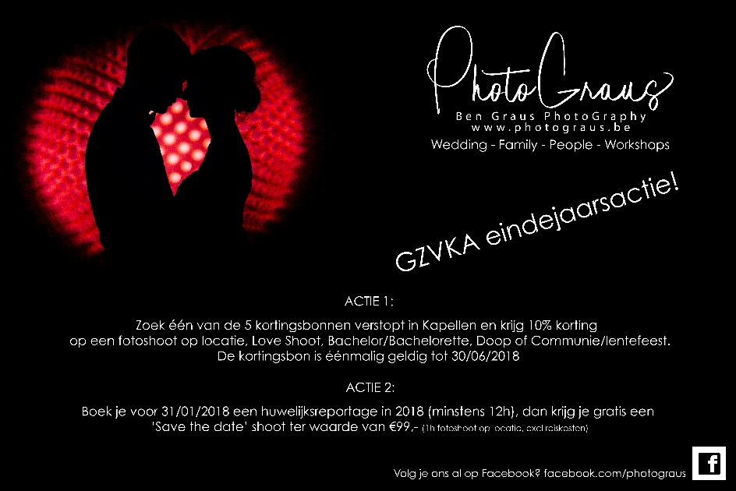

Indien je op één van de locaties een kortingbon hebt gevonden, dien je echter ter plaatse een foto te maken waarop jezelf mét de kortingbon duidelijk zichtbaar zijn. Deze foto moet je hieronder dan plaatsen in een bericht. Dagelijks posten we een afbeelding van de omgeving waar de kortingbonnen verstopt zijn … en waar je ze dus ook zou moeten kunnen vinden. De kortingbonnen zien er zo uit …

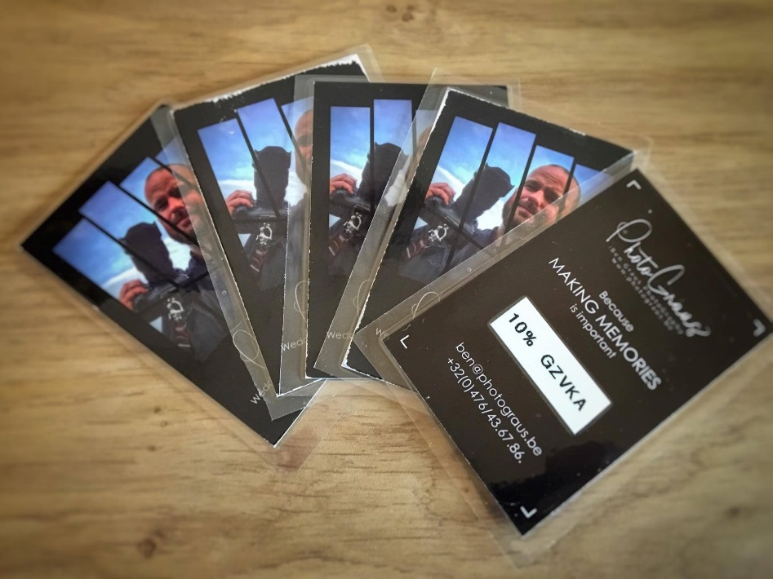

Voor deze “Eindejaarsactie 2017” is er nog een tweede actie. Iedereen die een huwelijksreportage boekt voor 2018, krijgt een gratis “Save the date”-shoot. Hieronder de eerste locatie van deze wedstrijd …

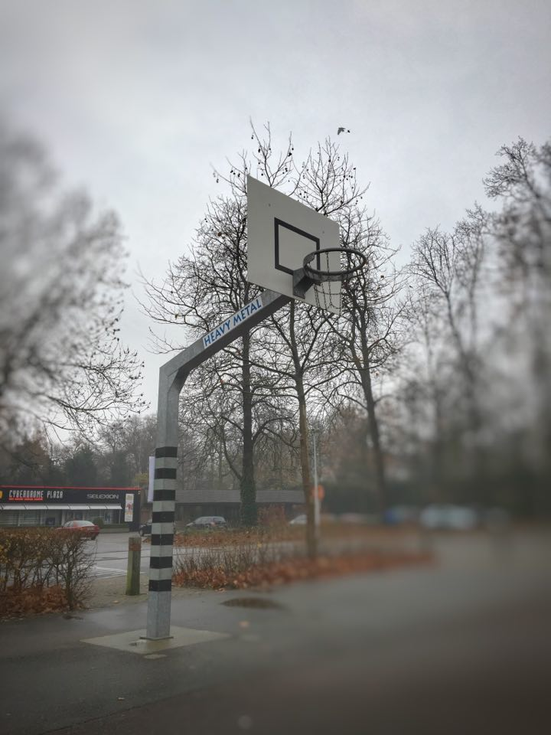

Hieronder krijg je locatie twee …

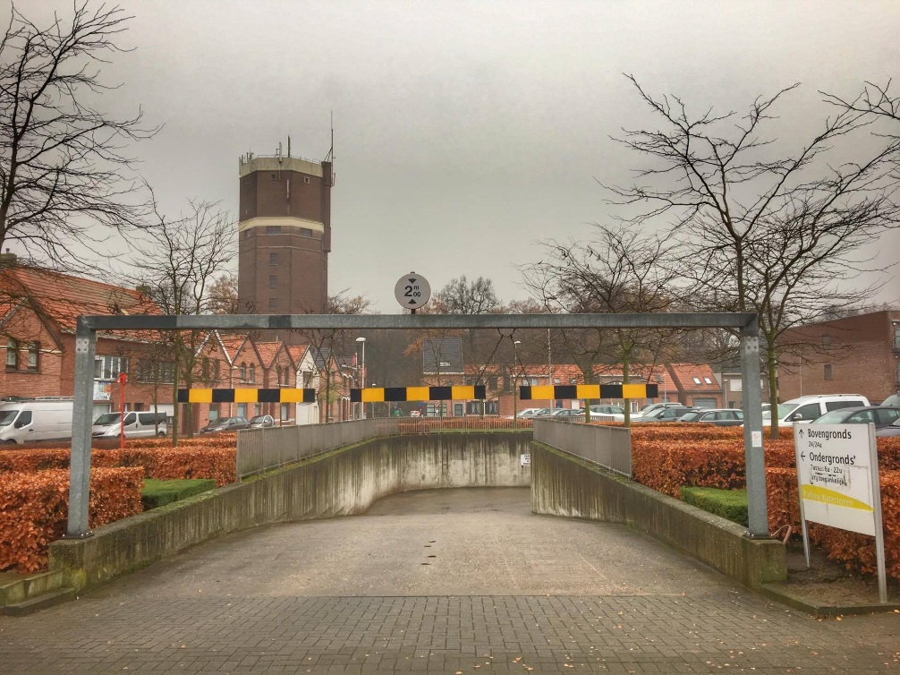

Op de derde locatie zit ook een kortingbon verstopt …

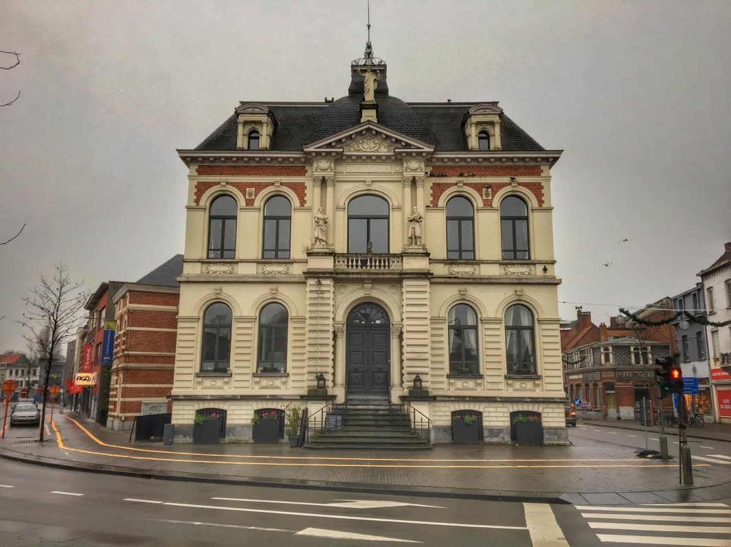

Nummer vier moet je hier ergens vinden …

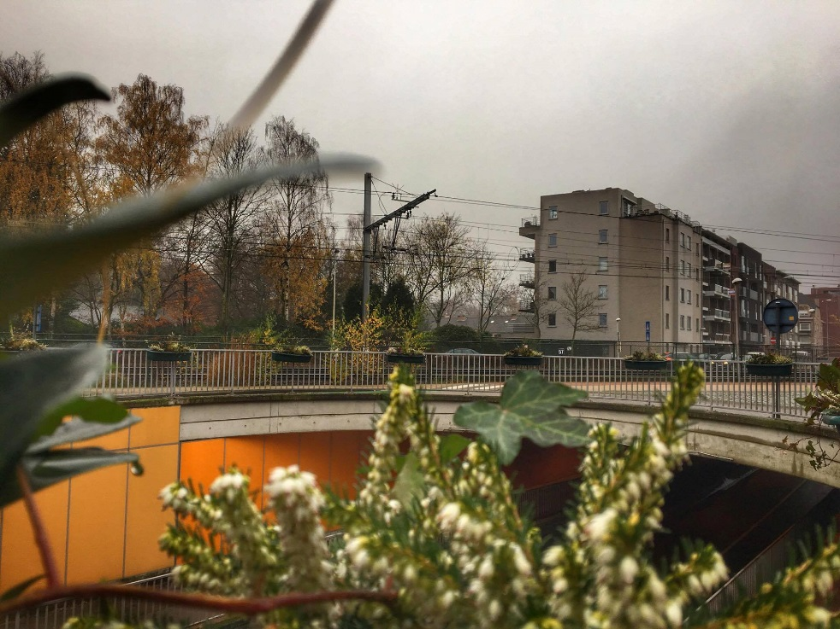

En de laatste kortingbon van “Photo Graus” zit hier …

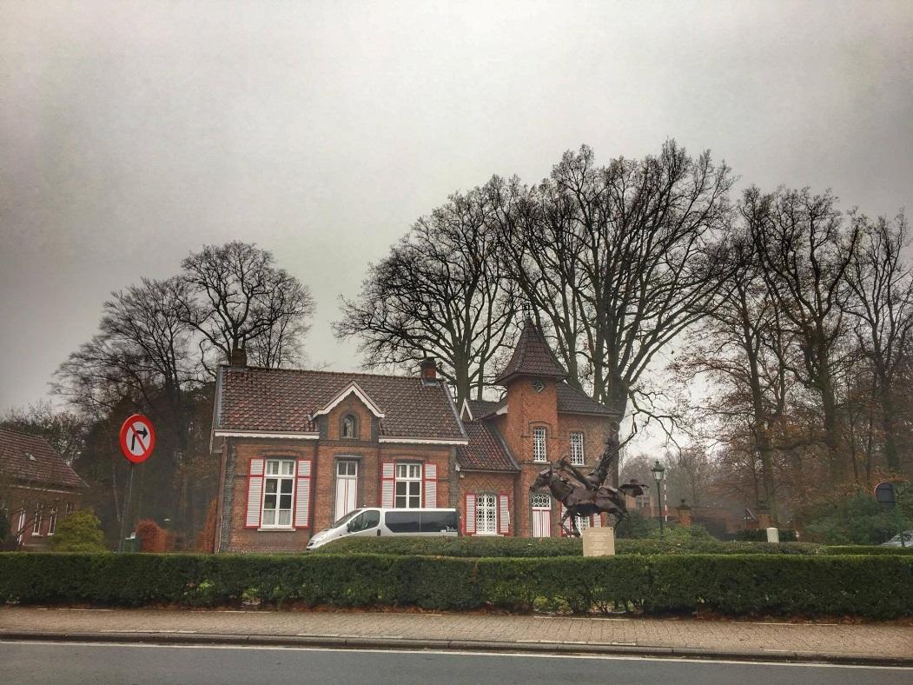

EINDEJAARSACTIE 2017 … (11)

In de marge van onze “Eindejarsactie 2017” is er ook een vereniging die een aanbod wil doen aan de lezers van onze FB-pagina. “Dansgroep Mariposa” is al meer dan 10 jaar een vaste waarde in Kapellen. Het is vrolijkheid, verbinding, uniek zijn, meditatie, cirkel vormen … en nog zoveel meer.

Zij bieden gratis proevertjes aan op zondag 7 januari, donderdag 11 januari, donderdag 1 februari en zondag 25 februari. Indien je nadien inschrijft voor een reeks van 6 lessen krijg je de eerste les gratis als welkomstgeschenk.

Stuur a.u.b. vooraf wel een mailtje naar [info@mariposadans.be](mailto:info@mariposadans.be) als je mee wil komen proeven. Ben je een beetje nieuwsgierig? Neem dan gerust een kijkje op de website [www.mariposadans.be](http://www.mariposadans.be)

